План урока самопознания №25
Школа: КГУ «Буденновская ОШ» Дата___ Педагог Федякина Г.Ю.
Класс:__2__Кол-во учащихся: 13
Тема: Край, где мы с тобой растем
Ценность: Любовь
Качества: умение видеть красоту родного края, бережное отношение к природе, забота

Цель: выявление общечеловеческой ценности «Любовь» через осознание учащимися истинной красоты родного края  Задачи: раскрыть понятие «красота родного края»  - развивать в детях умение видеть и ценить красоту родной земли;  - воспитывать бережное отношение к природе | Ресурсы:
Ход урока.  1.Организационный момент. Позитивный  настрой «Прогулка в лес»  Сядьте, держа спину прямо, дышите глубоко. С каждым вздохом старайтесь все больше расслабиться и стать спокойными. Сейчас мы идем гулять в лес. Представьте, как вы идете к двери класса, открываете дверь, проходите по коридору и выходите на улицу. Вдыхаете свежий воздух, ощущаете дуновение ветра на волосах и лучи солнца, мягко греющие лицо. Начинайте идти в сторону леса. Будьте осторожны, когда идете, не наступайте на насекомых. Подойдите к какому-нибудь цветку, наклонитесь и посмотрите на него внимательно, какой он хрупкий и тоненький. Вдохните его аромат. Идите дальше, замечая все, что есть вокруг. Цветы, запахи цветов и деревьев, песни птиц и негромкое жужжание насекомых. Углубляясь в лес, смотрите, как деревья становятся выше и больше. В лесу мы чувствуем себя счастливыми и в безопасности. Выберите дерево, под которым вам хочется посидеть. Подойдите к дереву и обхватите руками его ствол. Ощутите, какой он мощный, постарайтесь почувствовать и осознать энергию жизни, текущую в нем. Теперь сядьте под ним, прислонившись спиной к стволу. Закройте глаза, глубоко вдохните и обратите внимание на покой и тишину, которые окружают нас. (В этом месте учитель может сделать паузу на 1-2 минуты). Нам легко и спокойно, мы ощущаем счастье. Как удивительна природа, и мы понимаем, как должны любить и уважать ее, заботясь о том, чтобы не причинять зла ни одному живому существу. Помните о том, что это ваше собственное дерево и вы можете вернуться к нему в любое время. А сейчас приготовьтесь идти обратно в школу. Медленно идите назад по той же тропинке, не наступая по пути на насекомых. И вот мы дошли до дверей школы. Оглянитесь вокруг еще раз, глубоко вдохните свежий воздух, откройте дверь и вернитесь на свое место. Сохраните в себе это чувство тишины, покоя и удовлетворенности.  Вопрос учителя:  - Ребята, кто хочет поделиться своими впечатлениями? | Видеоролик «В лесу»
2. Проверка домашнего задания
Казахская сказка «Златорогий олень» с.105-107
1.Что произошло со златорогим оленем?
2.Почему Булдымерген отказался от предложения седобородого старика?
3.Какие качества характера проявились у охотника?
4.В чем истинное богатство человека?
5. А как вы проявляете свою любовь к родному краю?
Позитивное высказывание
Цитата урока «Где прошло детство, там и начинается родина» К. Черный
Цитату зачитывает учитель, затем дети повторяют ее хором. Потом поочередно: первый ряд начинает, второй продолжает.
Кузьма Черный – белорусский писатель, драматург.
В детстве много времени проводил с родителями в лесу, прогуливались по родным местам, любовались величием деревьев, наслаждались пением птиц.
- Как вы понимаете это высказывание?
- Есть ли у вас любимый уголок природы?
-Ребята, как называется наша малая Родина?
Рассказывание истории. Показ презентации и рассказ учителя об истории села Буденного.  Очень давно проезжали через здешние места торговцы товарами - купцы. Очень им понравилась местность: красивые березовые колки, сосновый бор, голубые, похожие на блюдца озера и воздух, пропитанный запахом луговых трав и полевых цветов.  Решили они здесь обосноваться. Для себя они построили большие рубленые из дерева избы. А простой народ делал для себя землянки, углубленные в землю жилища, с окнами на крыше, чтобы уберечься от холодных северных ветров и снежных зим.  Фамилии тех купцов нам известны и передаются из уст в уста, вот уже несколько поколений. Лес слева назван в честь купца Суюнова, лес справа, в честь купца Катькина и разделяет их озеро, названное в честь купца Долбилова.  Стали люди селиться на берегу озера и наниматься на работу к купцам.  Занимались земледелием, ловили рыбу, разводили скот, торговали и меняли товары.  Среди переселенцев были умельцы-гончары, которые делали посуду: горшки, чашки. Благо глины было предостаточно. Из дерева вырезали ложки, поварешки, ухваты, лопаты.  Береста шла на плетение лаптей, кухонной утвари. Из лозы делали корзины, коробы, сундуки.  Питались дичью, лесными ягодами, грибами. Овощи выращивали в капустниках (огородах), которые находились недалеко от озера. Воду для полива носили на коромыслах.  Все больше живет народу в селе - землю пашут быками, сеют, жнут зерно, молотят - все вручную. Зерно размалывали на жерновах, позднее построили ветряную мельницу.  Шли годы...  Близ села соорудили печь, сами делали саманные (мешая глину с соломой) кирпичи. Появилась первая улица.  Село богатело, излишки зерна, мяса крестьяне возили в область на ярмарку, в основном меняли на крупы, соль, меха, одежду, отрезы материя.  Занимались коневодством, благо обильные, сочные травы позволяли выращивать хороших лошадей.  Разводить скаковых лошадей, порода которых называлась… «буденновской».  По сведениям сторожилов, отборных коней, переправляли в конницу С.М.Буденного – маршала, героя войны. Отсюда и название нашего села.  Времена менялись. Прошло время купцов, теперь все делали вместе, сообща.  В Суюновом лесу построили больничный комплекс, оснащенный всем необходимым, а рядом возвели дома для врачей. Врачи оказывали первую помощь, делали операции. Там же в лесу находилась площадка для занятий спортом - небольшой стадион под открытым небом. Больные поправляли свое здоровье. Ученики со всей округи вместе с учителями в летнее время проводили эстафеты, старты, спортивные конкурсы под открытым небом.  1 сентября в 1932 году среди березовых рощиц открыла свои двери для детей восьмилетняя Буденновская школа, из кирпича и дерева. Перед учителями стояла нелегкая задача: не только научить ребят грамоте, но и воспитать их самостоятельными, требовательными к себе и другим, готовыми к защите Родины.  Пришла беда… Налетели на землю фашистские полчища, хотели уничтожить нашу страну. «Не бывать этому!» - ответил народ и прогнал врага. Не все вернулись с той войны. В селе стоит памятник погибшим. На памятной табличке высечены имена 34 бойцов. Среди героев есть прадедушка Дениса Гаврилова – Лаптев Филипп Максимович.  Стали люди жизнь послевоенную налаживать. Миру да ясному небу над головой радоваться. Село росло, развивалось. Появились новые улицы. Возникла необходимость в строительстве домов, в увеличении классных комнат. В 1973 году было построено новое здание школы на 350 мест, в котором мы с вами учимся, по сей день.  Какая прекрасная у нас родина: красивые леса, чистый воздух, огромное озеро, а главное-люди - добрые, отзывчивые, гостеприимные.  Живет наше село. И прославляют его известные земляки – народный художник Е. Жуманов, спортсмен С. Поликарпов, педагог К. Калгужина.  Я думаю, вы тоже вырастите хорошими людьми, воспитанными, образованными и прославите родной край.  - Какие чувства вызывает у вас просмотр презентации и рассказ об истории села?  - Что интересного вы узнали о своей малой родине?  - Назовите главное богатство нашего села? | Слайды  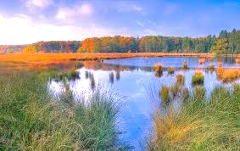  Красота земли родной  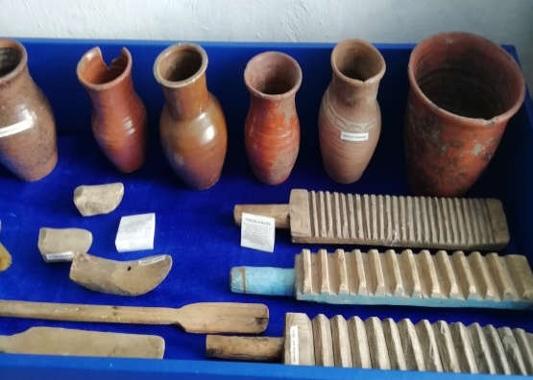  Экспонаты школьного музея  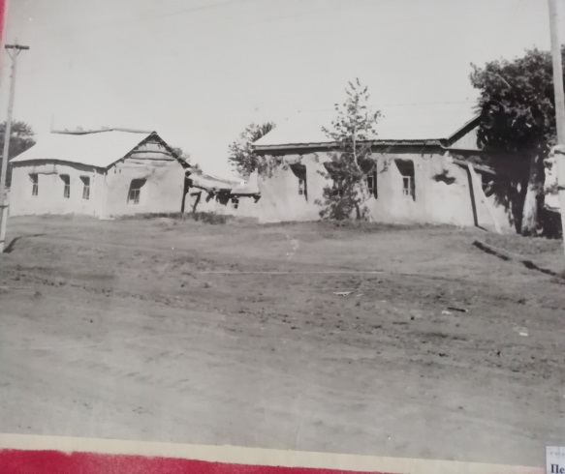  Дома, сделанные из самана  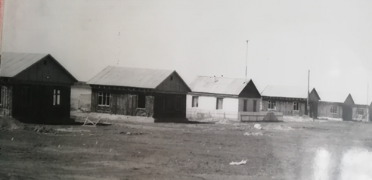  Улица Мира 1956г  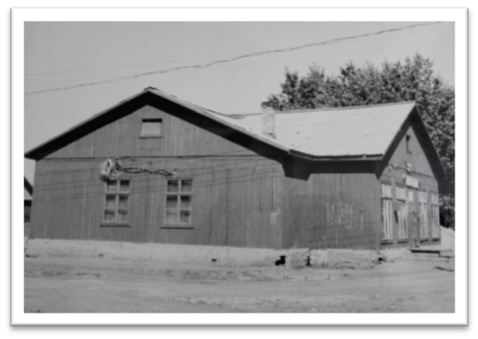  Первый магазин, прозванный в народе «красным» 195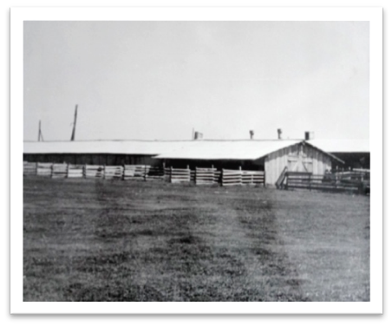  Конюшни для лошадей  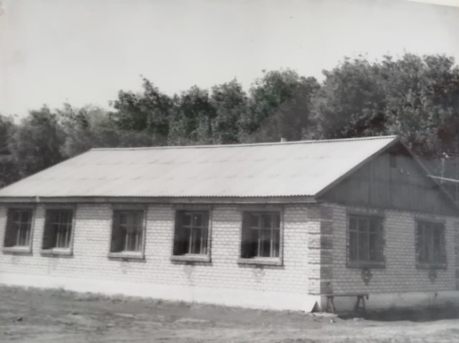  Больница в Суюновском лесу 1957г  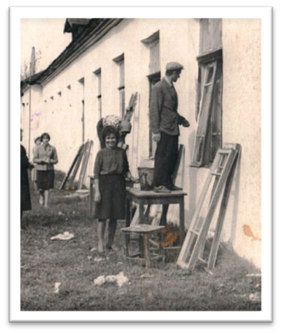Здание школы, построенное в 1932году  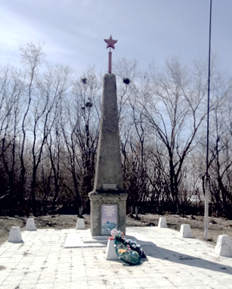  Памятник героям - землякам, погибшим в годы ВОВ  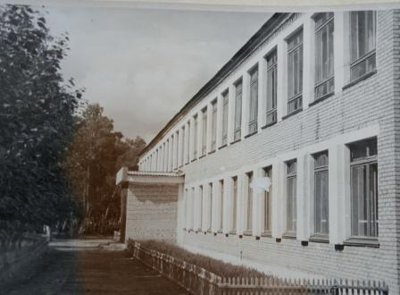  Новое здание школы 1973год  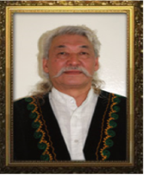  Е.Жуманов –народный художник Казахстана  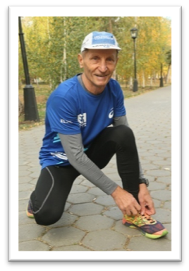  С. Поликарпов спортсмен  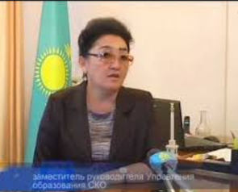  Педагог Калгужина К.А.
Творческая деятельность.  Голубь – это символ мира, света, любви.  Подумайте и напишите пожелания нашей Родине, чтобы она стала лучше и краше.  Если мы улыбнемся и отпустим голубей, то наше желание непременно сбудется.  (Дети пишут пожелания и размещают голубей на доску, над картой Казахстана) | Шаблоны голубей  Карта Казахстана, фломастеры, карандаши, ручка  Музыкальный фон
Групповое пение  "Самая любимая Родина моя", слова и музыка Т. Бокач.  1. Солнце над миром встало  Всё озарив лучами.  Плавно течет река  В ней купаются облака  ПРИПЕВ: Самая красивая - Родина моя  Самая любимая - Родина моя!  И зимой в снегу, и весной в цвету  На тебя налюбоваться не могу!  2. Рощи шумят листвою,  В солнца лучах играя.  Ярко блестит роса  И звенят птичьи голоса.  ПРИПЕВ.  3. Где бы мы не бывали,  Но, возвращаясь снова  Сердце стучит опять  И вновь хочется повторять:  ПРИПЕВ | Видеоролик
Домашнее задание.
Составить обращения к жителям села, о сохранении порядка, чистоты, взаимопонимания в родном селе.
Заключительная минута урока
Родной край – это очаг. Я желаю вам поддерживать тепло, чтобы оно не остывало, а сохранилось в сердце на всю жизнь. Относитесь к природе бережно, заботьтесь о лесах, реках, учитесь у Матушки-природы терпению, пониманию того, что нужно сохранять и преумножать данное нам.

